Муниципальное бюджетное образовательное учреждение
Ильино-Заборская основная общеобразовательная школа

Семеновцы на защите нашей Родины. Волков Семен Семенович

Руководители проекта: Бурова А.В. – учитель начальных классов
Ростовцев А.А. – учитель информатики

с. Ильино-Заборское
2014 год
Оглавление
Введение ……………………………………………………………….3-4
- Актуальность проекта
- Гипотеза
- Проблема проекта
- Цель проекта
- Задачи проекта
- Ожидаемый результат
- Главный результат
- Возможные трудности проекта и пути выхода из них
Этапы работы над проектом …………………………….…………….5-20
- Погружение в проект
- Организационный этап
- Основной этап
- Заключительный этап

Введение
Актуальность проекта. Проект актуален по нескольким основаниям. Во-первых, основное направление воспитательной работы в 2014 – 2015 учебном году тесно связан с празднованием 70-летия Победы в Великой Отечественной войне. Во-вторых, проблематика воспитания толерантности и патриотизма у детей и подростков акцентируется спецификой современных условий, когда молодежь вынуждена противостоять самым разным вызовам, в том числе вызовам терроризма и экстремизма. В-третьих, участниками ВОВ были и учителя, работавшие в школе. А в нашем школьном музее о них очень мало информации.
Гипотеза - для того, чтобы жить в мире сегодня, мы не вправе забывать ветеранов Великой Отечественной Войны 1941-1945года.
Проблема проекта состоит в том, что учащиеся не знают учителей-ветеранов ВОВ, хотя в школьном музее есть небольшая информация о них. У современной молодежи низок уровень патриотизма, они недопонимают, что людей двигало на великие поступки.
Цель проекта – познакомить учащихся с жизнью и личным вкладом учителя-фронтовика Волкова Семена Семеновича в защиту нашей Родины и в воспитание подрастающего поколения.
Задачи проекта:
- Формировать гражданские качества у обучающихся.
- Углубить знания детей об историческом и героическом прошлом Родины, Великой Отечественной войне 1941-1945года.
- Изучить общественное мнение: «Почему мы не вправе забывать тех, кто отстоял для нас Великую Победу?»
- Исследовать, какой вклад в победу на фронте внес Волков С.С., а также в обучение и воспитание подрастающего поколения.
Ожидаемый результат:
- приобретение навыков поисково-исследовательской работы;
- расширение знаний о Великой Отечественной войне;
- увековечивание памяти о суровых годах жизни жителя с.Ильино-Заборское Волкова Семена Семеновича.

Главный результат:
Создание Книги памяти и фильма об учителе-фронтовике Волкове Семене Семеновиче.

Возможные трудности выполнения проекта и пути выхода из них:
Затруднения учащихся | Педагогические действия
Учащиеся не имеют опыта проведения интервью | тренинги по заполнению анкет  совместная разработка опросников  тренинги общения
Учащиеся плохо владеют навыками сбора и обработки информации | использование образцов  редактирование  отработка навыка работы на ПК в режимах Word, PowerPoint, Movie Maker
Недостаточно развиты оформительские навыки | организация взаимопомощи, взаимообучения
Отсутствие помощи со стороны родителей | мотивирование родителей на совместную деятельность

Этапы работы над проектом
- Погружение в проект. Во время внеурочной деятельности в школе проводится музейный урок. На одном из таких занятий Татьяна Николаевна, учитель истории, заведующая музеем, рассказала нам о замечательном человеке, фронтовике, учителе военной подготовки в Ильино-Заборской школе Волкове С.С. Но информации в музее очень мало, поэтому учащиеся 4 класса заинтересовались биографией этого человека. Им захотелось побольше узнать о нем и собрать для музея ценную информацию.
- Организационный этап. Для решения возникшей проблемы, совместно был разработан план мероприятий:
1. Узнать у родителей о родственниках Волкова С.С.;
2. Изучить семейный архив, встретившись с дочерью Людмилой Семеновной;
3. Подобрать фото и документы Волкова Семена Семеновича из семейного архива и военкомата;
4. Оформить полученные данные в Книге памяти и создать видеофильм о Волкове С.С.

- Основной этап.
Мероприятия | Цель | Сроки и нормы | Фото
- Опрос родственников-выпускников нашей школы о Семене Семеновиче | Сбор информации о Волкове С.С. | 3 неделя сентября
- Круглый стол с бывшим директором Ильино-Заборской школы Тюлиной Зоей Александровной | Сбор информации о Волкове С.С. | 4 неделя сентября
- Поездка в военный комиссариат | Сбор информации о Волкове С.С. | 1 неделя октября | 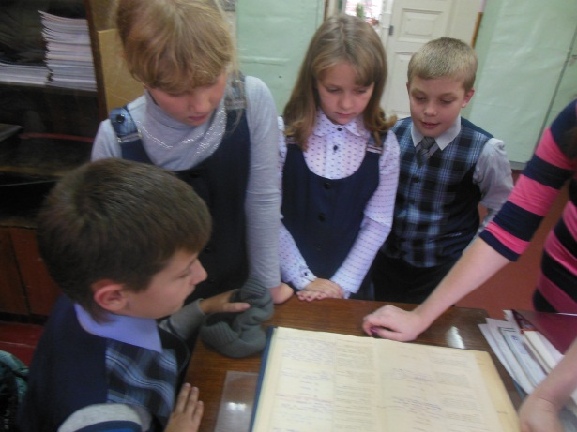
- Музейный урок «Курская битва» | Познакомиться с величайшим событием ВОВ – битвой на Курской дуге | 2 неделя октября | 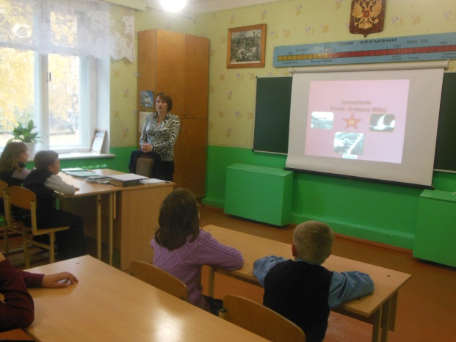
- Создание панорамы «Курская битва» | Раскрытие творческих способностей и образного мышления | 2 неделя октября | 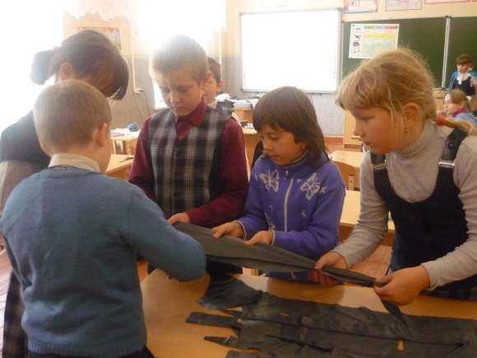  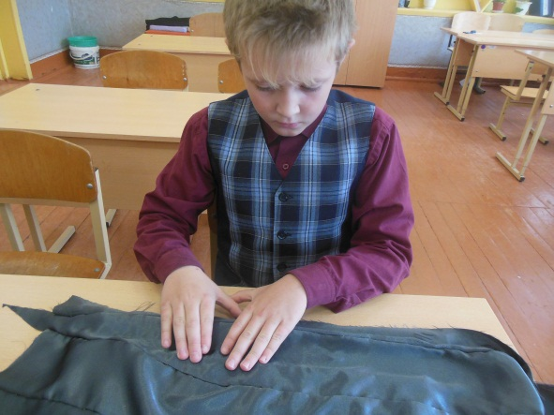  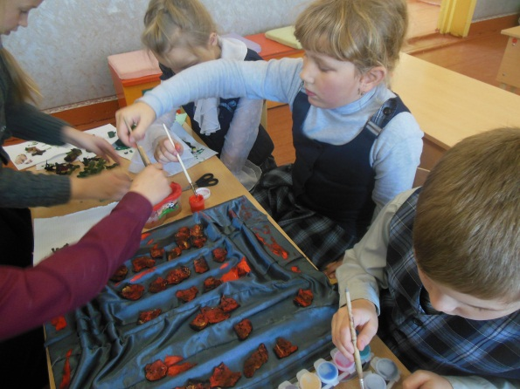  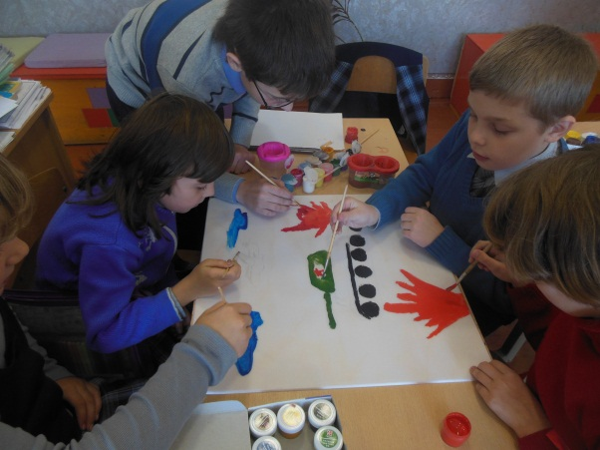
- Встреча с дочерью Семена Семеновича Людмилой Семеновной. | Сбор информации о Волкове С.С. | 3 неделя октября
- Посещение могилы и возложение венка к памятнику | Почтить память участника ВОВ |  | 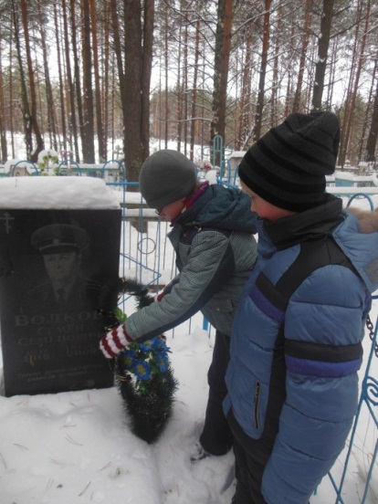
- Посещение дома, где жил Семен Семенович | Сбор информации о Волкове С.С. |  | 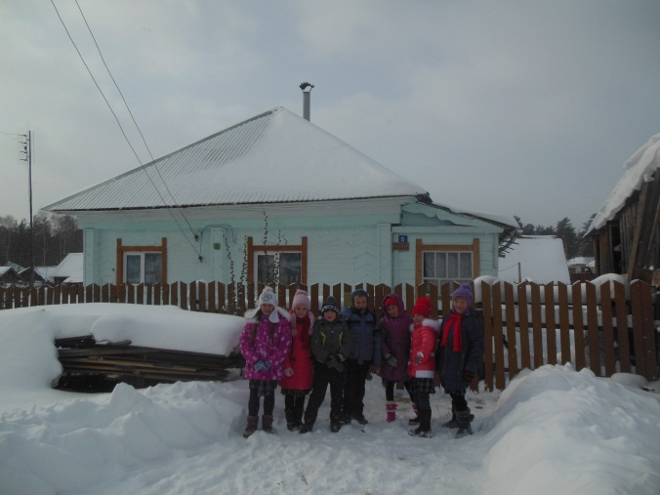
- Создание Книги памяти | Обобщения материала о Волкове С.С. | 3 неделя октября | 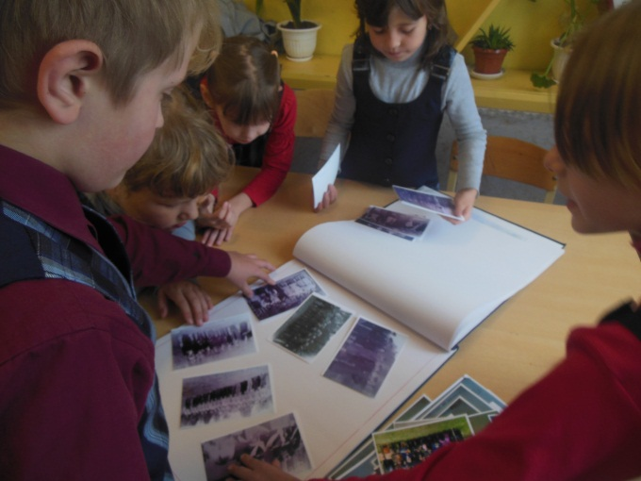
- Создание видеофильма «Семеновцы на защите нашей Родины. Волков Семен Семенович» | Обобщения материала о Волкове С.С. | 3 неделя октября | 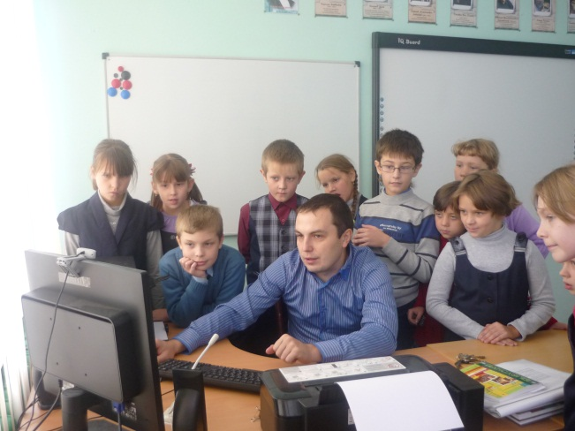

- Заключительный этап.
Проведение открытого классного часа.
Цель:
- Воспитание патриотизма, чувства гордости за героическое прошлое своего народа, своих родных и близких.
- Формирование исторической памяти и преемственности поколений на основе углубления знаний об участниках Великой Отечественной войны.
- Воспитание чувства благодарности и уважения к старшим поколениям, отстоявшим независимость Родины.
- Развитие творческих способностей детей, самостоятельности в поисках необходимой информации.

Ход классного часа
Учитель: Есть события, даты, имена людей, которые вошли в историю города, края, страны и даже в историю всей Земли. О них пишут книги, рассказывают легенды, сочиняют стихи, музыку. Главное же – о них помнят. И эта память передается из поколения в поколение и не дает померкнуть далеким дням и событиям. Одним из таких событий стала Великая Отечественная война. 1418 дней и ночей длилась эта война, и каждый житель нашей огромной страны встал на защиту самого ценного, что у него было.
- Что так преданно они защищали?
(Дом, семью, детей, город, Родину)
- Говорят, что чувство любви к Родине необъяснимо. Родина – мать. А разве можно не любить маму? Разве можно бросить ее в беде?

Кадры на экране о Родине.

Ж улина Кристина
Родина – улица наша и дом,
Где ты играешь с любимым котом,
Луг, чтоб бежать по траве босиком,
Речка со светлым зеленым леском.
Зимний денек со снежком,
Лед под блестящим коньком,
Садик и школа потом…
Родина…

- Что значит для вас Родина?
(ответы учащихся)

Учитель: Наша Родина – Россия.
Россия – самая большая в мире страна. Здесь варят сталь, осваивают космос, растят хлеб, учат детей. Здесь безграничны поля и необъятны равнины. Здесь всегда жили люди, которые мыслями, чувствами, делами всей своей жизни утверждали Добро, Красоту, Правду.
Все это, наверное, и создало русский характер. В нем широта души и долготерпение.
Обратите внимание на слова маршала Советского Союза К.К. Рокоссовского. Как вы думаете, о чём пойдёт речь на нашем классном часе?
«Нельзя научиться любить живых, если не умеешь хранить память о павших».
Маршал Советского Союза К.К. Рокоссовский.
Ответы обучающихся.
Верно, ребята. Рокоссовский призывает нас хранить Память о войне, о защитниках Родины. Ведь, «человек, потерявший память, не человек, а общество, потерявшее память, не общество».
- Ребята, а вы знаете место в школе, где берегут память о прошлом нашего села». (В музее)
И сегодня мы подведем итоги нашей исследовательской работы и попробуем увековечить память об одном замечательном человеке, защитнике нашей Родины в годы ВОВ, бывшем учителе военной подготовки Ильино-Заборской школы Волкове Семене Семеновиче и передать собранную информацию в наш школьный музей.
В течение этих двух месяцев мы с вами собирали информацию о нем. А что мы узнали, мы сейчас расскажем.

Чернигина Яна
Страна росла,
Трудилась неустанно,
Сил набиралась мирная страна.
И вдруг –
Тревожный голос Левитана:
- Внимание, товарищи, война!
Война!…Война!
В ушах гремели взрывы.
Полнеба дым пожарищ закрывал.
И в полный рост, строги и молчаливы
Все встали на борьбу и стар, и мал.
На землю нашу грозно враг ломился
Под орудийный грозовой раскат…
И пионер солдатом становился
И воевал бесстрашно, как солдат.

- Как же Семен Семенович попал на фронт? Из каких источников вы узнали о нем? (из экскурсии в школьном музее, бесед с бывшем директором школы Тюлиной Зои Александровны и информации из военкомата)
В личном деле, которое хранится в военкомате, есть собственноручная автобиография Семен Семеновича. И вот, что он в ней пишет…
Буров Никита
Я, Волков Семен Семенович, родился 10 декабря 1918 года в деревне Вязовка, Вязовского сельсовета, Залесного района, Горьковской области в семье бедной крестьянки Волковой Александры Васильевны. Отец умер в 1919 году. В семье нас было семеро детей. В 1926 году поступил учиться в Вязовскую начальную школу, где и окончил 4 класса. С 1930 по 1934 года работал в колхозе. В сентябре 1934 года поступил учиться в Белбажскую среднюю школу, где и окончил 7 классов. В 1937 году поступил работать учителем школы взрослых и работал до призыва в Советскую Армию до 27 сентября 1039 года, был призван в ряды Советской Армии в 16 отдельный батальон МСВ Иркутской области, где и служил писарем штаба до февраля 1942 года. С февраля 1942 по апрель 1943 года учился в Черниговском военно-инженерном училище с присвоением воинского звания – младший лейтенант. В апреле 1943 года прибыл на фронт в качестве командира саперного взвода в Отдельный саперный батальон, 9-го танкового корпуса, центрального фронта.

Куландин Алексей
Горнили к бою трубы полковые.
Военный гром катился над страной.
Вставали в стой ребята боевые
На левый фланг, в солдатский строй.
Учитель: 9-ый танковый корпус, который возглавлял генерал-лейтенант Богданов, располагался в шести километрах от Курска, у реки Сейм. 1 июля фашисты совершили первый налет на Курск. В бомбежке участвовало 500 самолетов, 162 из них были сбиты нашими истребителями и зенитчиками. 5 июля немцы перешли в наступление.
Молодкина Данна
Сорок третий
Горечью полынной
На меня пахнул издалека –
Чёрною,
Обугленной равниной
Видится мне Курская дуга.
«Тигры» прут,
По-дикому упрямы,
Но со мною
В трудный этот миг
Прямо к окуляру панорамы
Весь мой полк
Уверенно приник.

Рычкова Альбина
Громыхнуло
Сразу на полсвета.
Танки,
Словно факелы, горят…
Нет, не зря живёт во мне
Всё это
Три десятилетия подряд!
Те бои –
Как мера нашей силы.
Потому она и дорога,
Насмерть прикипевшая
К России,
Курская великая дуга…
Михаил Борисов Герой Советского Союза

На Курской дуге Гитлер впервые бросил в бой новые танки и самоходные орудия, но советские войска успешно уничтожали их из разных видов оружия. Отступая, фашисты взрывали все мосты, тем самым они ставили сложные задачи перед саперами.
Взводу Волкова была поставлена задача: построить мост через реку Сейм, по которому бы могли пройти танки. Взвод Волкова имел всего две машины. Надо было организовать их работу так, чтобы они могли скрытно, но своевременно подвезти строительные материалы и конструкции.
На рассвете немцы обнаружили саперов и открыли минометный огонь. При этом обстреле взвод понес потери. Но отважные саперы продолжали работу и выполнили приказ командования. К сожалению, при обстреле был тяжело ранен командир взвода Семен Семенович Волков.

Буров Никита
“Звезды на броне”– яркое стихотворение поэта К. Трофимова о битве, написанное к 55-летию Победы на Курской дуге.
В то утро поле как экран
От звезд на башнях озарилось.
Шли с ходу танки на таран
И сталь немецкая дробилась.
Кресты сползали по броне
И долго корчились в огне.
Хваленый вражий генерал
С позором поле покидал.
Орлово – Курская дуга
Легендой для потомков стала.
Над нею радуга-дуга
Победной славой воссияла.
С пятиконечною звездой
На постаменте танк стальной.
И память доблести хранит
Зарей окрашенный гранит!

Учитель: Мы все вместе постарались создать панараму Курской битвы. Уважаемые гости, по окончанию мероприятия вы сможете поближе рассмотреть нашу работу.

Ну, а мы вернемся к биографии Семена Семеновича. После тяжелого ранения он лечился в госпиталях более девяти месяцев. Как наши войска освобождали курскую землю, он мог следить только по радио и газетам. Но оправившись от ран и зная, что он нужен фронту, Семен Семенович снова прибыл на передовую. Но, к сожалению, под городом Невель он снова был тяжело ранен и на этот раз был уволен из армии по инвалидности. А спасла его молодая, хрупкая медсестра.
Корытина Люба
О ранении
Четверть роты уже скосило...
Распростертая на снегу
Плачет девочка от бессилья,
Задыхается: "Не могу!"
Тяжеленный попался малый,
Сил тащить его больше нет...
(Санитарочке той усталой
Восемнадцать сравнялось лет).
Отлежишься. Обдует ветром.
Станет легче дышать чуть-чуть.
Сантиметр за сантиметром
Ты продолжишь свой ратный путь.
Между жизнью и смертью грани -
До чего же хрупки они...
Так приди же, солдат, в сознанье,
На сестренку хоть раз взгляни!
Если вас не найдут снаряды,
Не добьет диверсанта нож,
Ты получишь, сестра, награду -
Человека опять спасешь.
Он вернется из лазарета,
Снова ты обманула смерть,
И одно лишь сознание это
Всю-то жизнь тебя будет греть.

На всю жизнь Семен Семенович сохранил память о медсестре, которая спасла ему жизнь. Поэтому и любимой песней стала «Медсестра фронтовая Анюта!» (учащиеся исполняют песню)

- Дочь Семена Семеновича предоставила нам материал о его воспоминаниях, о том, как он встретил тот великий День Победы.

Куландин Алексей
Этот долгожданный радостный День Победы я встретил на Украине.
Утром меня вызвал командир дивизии генерал-лейтенант Фокин. Поблагодарил мой батальон и представил моих солдат и офицеров к правительственным наградам. Генерал Фокин назначил меня военным комиссаром города Полтава, и я остался формировать райвоенкомат Полтавского района, потому что мой батальон освободил этот участок города. Я взял к себе 7 офицеров из своего батальона, а остальные наступательные войска успешно продвигались на запад и гнали фашистскую нечисть без оглядки.
В то знаменательное утро 1945 года я и ещё 2 офицера спали на квартире, когда раздался телефонный звонок. В трубке громкий голос кричал: «Товарищ военком! Победа! Победа!...»
Мы все вскочили, и с такой радости давай целоваться со слезами на глазах. Выбежали на улицу, и давай стрелять из пистолетов. Из домов выбежали люди, спрашивают, в чем дело,... что за стрельба,...а мы кричим: «Победа! Победа!».
Людской радости не было предела...
Вот таким мне и запомнился этот день. Однако радостные воспоминания сопровождались и грустью... Горечь потери родных братьев. Три старших брата погибли: Иван, 1906 года рождения; Николай, 1911 года; Алексей, 1916 года.

Учитель: Семен Семенович после войны женился на фронтовичке. Его супруга Екатерина Васильевна прошла всю войну в составе зенитных подразделений. Они воспитали дочь Людмилу и сына Владимира.
За заслуги перед Отечеством Волков Семен Семенович был награжден в 1945 году медалями «За победу над Германией», «За доблестный труд» и «За боевые заслуги», а орден «Красной звезды» украсил грудь воина рядом с другими боевыми наградами только в конце 1991 года.
Демобилизовавшись из армии, Семен Семенович окончил педагогический институт. На работу поступил в Ильино-Заборскую среднюю школу военруком. Это единственная запись в его трудовой книжке. А сколько его учеников избрали ратный путь! Многие из них закончили военные училища и стали лейтенантами, капитанами, майорами, подполковниками, полковниками. Это высокое звание – полковник – получили тридцать учеников Семена Семеновича. В 2003 году Министерство образования Нижегородской области Волкову Семену Семеновичу объявило благодарность за большой вклад в патриотическое воспитание учащихся, развитие системы начальной военной подготовки и многолетний плодотворный труд.
- А кто вспомнит, чем увлекался Семен Семенович? (плетением лаптей). А вы знаете, что его замечательные лопаточки были подарены иностранным гостям, которые посетили нашу школу.
- Давайте обратимся к словам Рокоссовского. Как вы теперь понимаете их смысл? (ответы учеников) Ребята, согласитесь, жизнь Семена Семеновича была трудна, полна опасностей. Но в то же время он был счастливым человеком, истинным гражданином своей Родины. Его жизнь – пример для нас, взрослых людей и вас, подрастающего поколения.
Чернигина Валя
Книгу Памяти создали
И вписали имена,
Тех, кто за Родину сражались
Ведь она у нас одна.

- Уважаемые гости, вы можете познакомится с нашей Книгой Памяти!
Результатом нашей работы – фильм о жизни Волкова Семена Семеновича.
Просмотр фильма.
Быстругина Алена
И не сломила, сердце не сгубила,
И душу не растлила нам война.
Видать, нечеловеческая сила
Ему, солдату, русскому дана.
Без малого четыре года
Гремела грозная война.
В войне с фашизмом - чёрной силой
Сумела выстоять страна.
Сумела, выстояла, победила,
Европу от чумы коричневой спасла.
Несокрушимая неведомая сила.
Что в наших дедах, прадедах жила.

На этом наш классный час подходит к концу! Ребята, у вас на столах лежал лепестки огня, давайте зажжем свой вечный огонь!
(Каждый из ребят оценивает классный час, листки прикладывают и получается оценка мероприятию)
Красный – гордость
Желтый – скорбь
Оранжевый – слезы
Белый – равнодушие
(звучит музыка «Вечный огонь»)
Всем спасибо, до свидания!!!

